Формирование у детей раннего возраста игровых умений, способствующих становлению
самостоятельной сюжетной игры.

Опыт работы воспитателя
группы раннего возраста
ГОУ д/с № 2056
Киселёвой Ольги Евгеньевны

Третий год жизни дошкольника характеризуется как период развития сюжетно-отобразительной игры, которая предшествует сюжетно-ролевой игре. В начале года игры детей непродолжительны (3—6 минут), но постепенно, при условии правильного педагогического руководства, направленного на совершенствование игровых умений, игры становятся более длительными (8—10 минут).
По мере развития игровых умений становятся более разнообразными игровые действия и способы употребления предметов, ребенок охотно использует предметы-заместители, передает в игре поведение окружающих его людей. Малыш 2—3 лет часто еще действует подражательно, но его действия существуют в рамках определенной роли: мамы, шофера, доктора. Если в начале года ребенок в игре называет себя своим именем («Коля везет машинку»), то к концу года, как правило, он отождествляет себя с тем взрослым, действия которого изображает («Я — шофер»).
Отдельные игровые действия (например, кормление куклы, укладывание спать) объединяются в единую сюжетную линию (кормить — укладывать спать). Поначалу цепочки игровых действий осуществляются довольно хаотично: ребенок может укладывать куклу спать, потом снова кормить ее. С приобретением жизненного опыта в этих цепочках появляется определенная логика (кормить — укладывать спать), затем цепочки становятся более продолжительными (готовить обед — кормить — укладывать спать), обогащается содержание игры (готовить обед для куклы и ее подружек — самостоятельно сервировать стол — кормить всех кукол — укладывать их спать под колыбельную). Основной задачей педагога является формирование у детей первой младшей группы игровых умений, способствующих становлению самостоятельной сюжетной игры.
При формулировке игровой задачи могут использоваться как прямые, так и косвенные методы педагогического руководства. Так, игровая задача может быть поставлена прямо: «Уложи куклу спать», может быть сформулирована в косвенной форме: «Кукла хочет спать», а затем и менее конкретно: «Кукла устала» — в этом случае ребенок ищет решение сам.
Одна игровая задача может решаться разными способами. Например, воспитатель сообщает: «Наташа, твой мишка хочет спать, он плачет». Данную задачу, поставленную перед ребенком, можно решить, показывая и (или) называя игровое действие: «Уложим его в кровать»; затем предложить ребенку сделать это самостоятельно. Усложняя решение, можно посоветовать малышу перед укладыванием мишки («сыночка», «дочки», лисички) напоить его молоком, приготовить постель, рубашку. Далее следует поставить ребенка в условия необходимости использования предмета-заместителя: взять палочку вместо ложки, кружочки вместо тарелки. При успешном решении простых игровых задач перед ребенком нужно ставить следующие, более сложные задачи. С усложнением задач их решение также постепенно усложняется:
а) один и тот же заместитель может использоваться в качестве разных предметов (листок используется как тарелка, шляпка; кружочек — как монета, блюдце);
б) использование заместителей сопровождается словом, пояснением
(например, воспитатель берет брусочек и говорит: «Возьму мыло, вымою руки»);
в) используется несколько заместителей;
г) используются нарисованные предметы (ребенок кормит куклу нарисованным пирожным, моет нарисованным мылом); воспитатель показывает ребенку новые обобщенные способы решения игровых задач.
Таким образом, взрослый тщательно продумывает ряд постепенно усложняющихся игровых задач, которые он будет решать с ребенком в совместной игре. Для этого он заранее предусматривает наводящие вопросы, примерные советы по ходу игры, вызывающие у ребенка желание решить игровую задачу.
Для развития у ребенка умения планировать свои действия воспитатель должен грамотно ставить вопросы, побуждающие к простейшим замыслам: «Что делает твой мишка?», «Куда едет твоя машина?», «Кто встречает твой самолет?», «Что кукла будет делать, когда поспит?» и др. Для развития умения действовать с воображаемыми предметами, осуществлять воображаемые действия педагог по ходу игры задает вопросы, способствующие возникновению ощущения условности ситуации: «Не слишком ли горячий суп у куклы?», «На большой сковороде котлеты или картошка?», «У твоего зайки красное горлышко?» и т. д.
Исследователи предостерегают педагогов от излишней заорганизованности игры, навязывания своей воли, постоянного применения только образцов (действий, сюжетов) — все это сковывает свободу ребенка, делает игру скучным делом, превращает ее в занятие. Чтобы этого не происходило, необходимо организовывать общение взрослого с ребенком в игре как эмоциональную ситуацию, вызывающую у малыша подлинный интерес, желание участвовать в ней.
Н. Я. Михайленко одним из главных требований к руководству детской игрой считает владение воспитателем грамотной игровой культурой, без которого он не сможет научить детей играть. Это значит, что педагог должен уметь оперировать элементами игровых сюжетов (действиями, событиями, персонажами, ролями), развертывать сюжеты с детьми разных возрастных групп. Для этого необходимо учиться фантазировать, придумывать сюжеты, изучать соответствующую литературу, одним словом — знать игру и быть творческим человеком. Исследователи предлагают использовать для формирования игровой деятельности детей такие приемы работы, как втягивание, подключение и обучение взаимодействию в играх.
Втягивание детей в игру происходит следующим образом: педагог, желая обучить их каким-либо способам построения игры, делает это не в виде прямого обучения, показа, образца, а вовлекает исподволь, создавая определенную эмоциональную ситуацию, притягивающую внимание играющих неподалеку ребят. Постепенно малыши все больше заинтересовываются игрой взрослого, которую он разворачивает у них на глазах, непосредственно к ним не обращаясь. Дети подходят ближе и потихоньку втягиваются в игру, в которой воспитатель может отводить им разные роли, как подчиненные (например, роль пациента), так и главные (например, роль доктора), побуждать к различным игровым действиям в зависимости от поставленных целей.
Прием подключения используется взрослым для внедрения в уже начатую детьми игру, которая не находит продолжения и затухает. «Оживление» игры возможно путем присоединения педагога к игре детей как бы «изнутри», органично, ненавязчиво, не разрушая атмосферу необязательности, неретламентированности и свободы игры.
Обучение взаимодействию в играх предполагает организацию совместной игры детей от простейших парных взаимодействий (через прокатывание мячей, тележек, машин) до взаимодействий в рамках общего сюжета (дети кормят кукол в одной «столовой», помогают друг другу готовить для кукол обед, накрывать на стол в кукольном уголке). Это позволяет ориентировать ребенка на сверстника, будущего партнера в ролевой игре, способствует вхождению в роль, учит вести диалог. Исследователи считают, что следует обучать детей взаимодействию уже на раннем этапе развития игры именно в рамках предметно-игровой деятельности.
Педагог должен создавать условия предметно-игровой среды. В групповой комнате должны быть игрушки и различные материалы, способствующие созданию замысла; своеобразные зоны, направляющие мысль ребенка в направлении самостоятельной игры (куклы, машинки, конструкторы, фигурки людей и животных, игрушки на бытовые темы, природный и разнообразный полифункциональный материал: шишки, бруски и др.) Воспитатель периодически изменяет эти условия (меняет зоны, выставляет новые игрушки), следит за тем, чтобы имелся необходимый комплект предметов на определенную тематику (например, для «игры в парикмахерскую» — зеркало, ножницы, расческа, накидки, парфюмерные наборы и т.д.).
Исследователи считают, что игровые зоны следует организовывать таким образом, чтобы в них было удобно играть. В первой младшей группе особую роль играют игровые уголки, в которых ребенок играет со знакомыми и любимыми куклами, машинками. Р. И. Жуковская считает, что кукольный уголок — это «не хранилище безымянных кукол, а „местожительство" дружной кукольной семьи». Прием одушевления куклы позволяет проникнуться сочувствием к ней как к живому существу и обращаться с куклой ласково и внимательно. Каждая кукла для ребенка имеет свои черты: имя, лицо, характер. Это побуждает малыша заботиться об игровом уголке, наводить в нем порядок.
В первой младшей группе усилия воспитателя должны быть направлены на создание предпосылок перехода к сюжетно-ролевой игре: появления обобщенных действий, использования предметов-заместителей, объединения предметных действий в единый сюжет, называния себя именем героя, обогащения содержания игры.
В игре-ситуации воспитатель старается дать определенный образец (на значения предмета, новых игровых действий, использования предмета-заместителя, особенностей действия в роли, замещения действия словом и т.д.), но в пределах необходимой эмоциональной ситуации которая не должна превращаться в обучающее занятие.
В играх-ситуациях представлен сюжет, который можно использовать, вариативно применяя методы педагогического руководства в зависимости от тех целей, которые ставит перед собой воспитатель. Одна и та же ситуация может по-разному осуществляться в течение года Так, в игре-ситуации «Знакомство с куклами» дети 2—2,5 лет запоминают имена кукол, с которыми их знакомит воспитатель; в той же игре-ситуации дети старше 2,5 лет могут самостоятельно придумывать имена новым куклам.
В режиме дня детского сада воспитатель организует игры детей в утренние, дневные и вечерние часы. Важно намечать определенную стратегию в развитии игровой деятельности, оценивая возможности детей, степень овладения игровыми умениями, общее состояние игры.

Примерная тематика и ролевое сопровождение
игр-ситуаций
Игры с куклами
- Знакомство с куклами.
- Кормление кукол.
- Купание.
- Укладывание спать.
- Куклы просыпаются.
- Куклы одеваются на прогулку.
- Куклы на прогулке.
- Обед для кукол.
- Кукла заболела.
- Комната для куклы.
- Новая кукла: знакомство с игровым уголком.
- Куклы идут в детский сад.
- Куклы отдыхают (смотрят телевизор, читают, слушают музыку, идут в гости, на праздник, едут на дачу, на море, в деревню).
Роли. Мама (папа), ребенок (дочка, сын).
Основные игровые действия. Кормить куклу — купать; купать — укладывать спать; укладывать спать — петь колыбельную (рассказывать сказки); готовить кукле обед (завтрак, ужин) — кормить; одевать куклу на прогулку — гулять с ней.
Игры с машинами и другим транспортом
- Машина едет по улице.
- Мойка машины.
- Ремонт машины.
- Заправка машины.
- Разные машины (легковая, грузовая, подъемный кран, трактор,
самосвал, автобус, паровоз).
- Легковая машина везет гостя; катает друзей (куклу, зайку).
- Грузовая машина везет грузы (на стройку, в гараж, домой).
- Подъемный кран работает на стройке.
- Трактор работает в поле.
- Самосвал выгружает груз (кирпичи, песок, снег).
- Продуктовая машина везет продукты (в магазин, в детский сад,
в больницу).
- Автобус везет пассажиров.
- Паровоз (поезд) едет.
- Самолет летит.
- Корабль плывет.
Роли. Шофер, пассажир, строитель; работники магазина, детского сада, больницы, бензозаправки; машинист, летчик, капитан.
Основные игровые действия. Машину нагружают грузом — машина везет груз; машина едет с грузом — машину разгружают, в кузов самосвала нагружают груз — выгружают груз (поднимают кузов вверх) — опускают кузов; пассажиры входят в автобус — выходят из автобуса на остановках; машину осматривают — ремонтируют; подъемный кран привозит плиты — поднимает — опускает; самолет летит — приземляется; машина заводится — едет; машину моют из шланга — вытирают.
Игры с игрушечными животными
• Уход за животными: кормление, укладывание спать, прогулка,
купание, одевание, лечение.
- Цирк зверей.
- Звери-музыканты (звериный концерт).
Роли. Мама (папа), ребенок, артист, дрессировщик, помощник дрессировщика.
Основные игровые действия. Показывать прыжки зверей через предметы (бег по кругу, поскоки) — кланяться зрителям; кормить животных— мыть их; показывать концерт.

Игры со строительным материалом
- Постройка помещений, архитектурных сооружений (дома, башенки, гаражи, заборы, сараи).
- Постройка путей сообщения (мосты, железная и шоссейные дороги, трамвайные пути).
- Постройка транспортных средств (машины, трамваи, корабли, самолеты).
Роли. Строитель, водитель (шофер, летчик, капитан).
Основные игровые действия. Строить мост — возить по нему грузы; роить самолет — «лететь» на нем; готовить для игры строительные материалы — строить.
Игры в магазин
- Булочная (хлебный магазин).
- Овощной магазин (палатка).
- Мясной, колбасный магазины.
- Бочка (палатка) с квасом.
- Магазин одежды.
- Обувной магазин.
- Мебельный магазин.
Роли. Покупатель, продавец, подсобный рабочий, шофер.
Основные игровые действия. Привозить товар — разгружать; взвешивать на весах — продавать; резать продукты ножом — взвешивать на весах; покупать товар.

Игры в больницу (аптеку)
- Прием в кабинете врача (доктора).
- Работа процедурного кабинета (прививки, уколы).
- Работа физиокабинета.
- Аптека.
Роли. Врач, больной, медсестра, фармацевт.
Основные игровые действия. Осматривать больного (слушать, ставить градусник)—лечить (давать лекарство; лечить уши); делать укол (прививки).
Игры в деревню
- Обитатели бабушкиного двора (домашние животные).
- Бабушкин огород.
- Бабушкин сад.
Роли. Бабушка, ребенок, мама, папа, домашние животные. Основные игровые действия. Ехать в автобусе — выходить на остановке; кормить животное — гулять с ним; копать лопаткой.
Игры в мастерскую
- Ремонт (пошив) одежды, обуви.
- Ремонт машин и механизмов (телевизоров, холодильников).
• Изготовление инструментов, приспособлений (замков, ключей).
Роли. Мастер, клиент.
Основные игровые действия. Привозить в ремонт — ремонтировать (стучать, шить, включать).
Игры в парикмахерскую
- Стрижка волос.
- Прически.
- Маникюр.
Роли. Мастер (парикмахер, мастер по маникюру).
Основные игровые действия. Мыть голову шампунем — вытирать; причесываться — смотреться в зеркало; расчесывать волосы; стричь; красить ногти лаком.
Игры в почту
- Почтальон разносит письма и телеграммы.
- Отправление посылок на почте.
Роли. Почтальон, работники почты, клиенты. Основные игровые действия. Писать письма — относить на почту; получать письма — читать; приносить почту — раздавать письма.
Сценарии сюжетных игр-ситуаций
Игры с куклами
Игра-ситуация «Знакомство с куклами»
Куклы сидят на диване. Воспитатель приносит еще одну куклу и говорит сидящим куклам, вызывая любопытство играющих рядом детей: «Здравствуйте, куколки. Вы отдыхаете? К вам пришла подружка, кукла Вера. Вы хотите с ней познакомиться?» Кукла Вера знакомится
со всеми куклами. Воспитатель предлагает подошедшим поближе детям познакомить своих кукол с Верой. Педагог дает детям разные поручения: предложить кукле Оле чай, пересадить куклу Катю поближе к окну, угостить куклу Настю пирогом. Таким образом дети запоминают имена кукол и называют их в ходе игры, отвечая на вопросы педагога: «Кто сидит ближе к окну? Кто пьет чай? Кому дали пирог?» Вариант игры (для детей старше 2,5 лет). Дети сами могут придумывать имена куклам.

Игра-ситуация «У куклы Веры новый шкаф»
Воспитатель везет на игрушечной машине шкаф. Останавливает машину рядом с уголком для кукол и объявляет: «Из мебельного магазина на грузовой машине привезли новый шкаф. Куда выгружать?» Дети подбегают к машине, воспитатель просит мальчиков помочь с разгрузкой, а девочек — выбрать место для шкафа. Хвалит покупку, обсуждает с детьми, хороший ли шкаф привезли куклам. Дети вместе с педагогом рассматривают его, открывают дверцы, обсуждают, что можно положить в шкаф.
Воспитатель (куклам). Куколки, мы купили в магазине шкаф для вашей новой подружки. Теперь Вера может хранить там свои наряды. Вера, у тебя много помощников, они соберут твою одежду. (Обращается к детям.) Поможем Вере? Коля, что положим на полочку? Шапку? Вот, Вера, у Коли на полочке шапка лежит, и у тебя теперь тоже. Лена, обувь куда поставить? Помоги нам, пожалуйста, принеси сапожки. А куртку куда? Повесим на вешалку. Смотри, Вера, все на своих местах: и одежда, и обувь в шкафу. Можешь собираться на прогулку.
Вариант игры. Воспитатель обращается к детям: «Мамы, а у ваших дочек одежда в порядке?» Дети сами раскладывают одежду своих кукол.

Игра-ситуация «Оденем куклу Веру на прогулку»
Воспитатель «замечает» сидящую куклу, с которой недавно играл ребенок. Педагог обращается к кукле: «Катя, тебе пора гулять? Смотри, Миша, уже несет тебе одежду. Миша, Катя хочет пойти на прогулку. Ты поведешь ее гулять? А ваши дети, Оля и Лиза, собираются на улицу? Что им надеть?» Воспитатель смотрит в окно и говорит, что на улице тепло. Дети начинают одевать своих кукол. Педагог спрашивает, не надо ли «дочкам» взять с собой кофту, зонт; затем одевает «свою» куклу Веру и, являя своей игрой образец, исподволь влияет на игру детей.
Воспитатель. Вера, как тебе идет это красное платье! Нужно застегнуть все пуговицы, поправить воротничок. Где туфельки? Вот
они, в шкафу, на нижней полке. Иди, дочка, гуляй. Но не забудь прийти вовремя домой — будем смотреть мультфильмы. На всякий случай вот тебе зонтик, вдруг будет дождь.
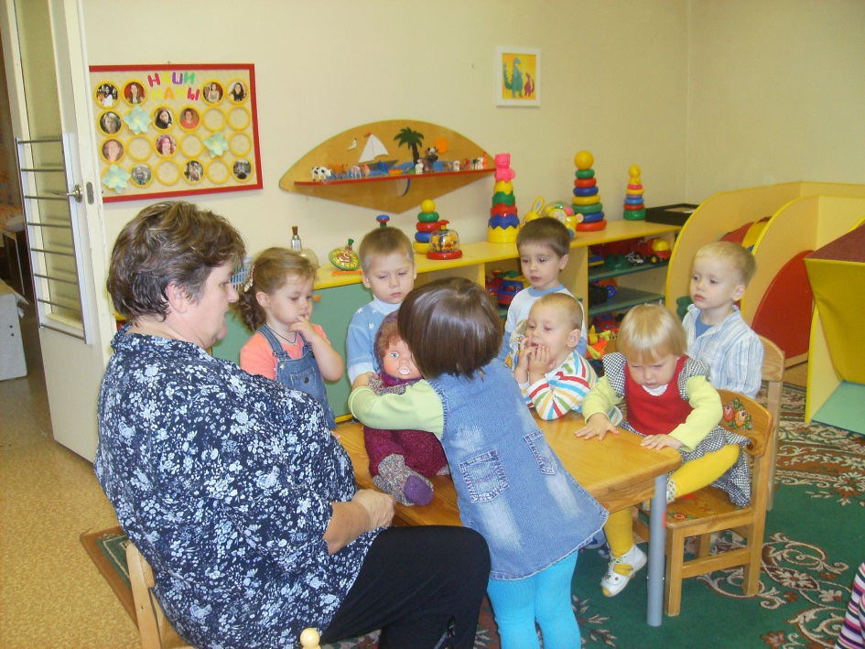
Игра-ситуация «Мамы гуляют с малышами»
Дети гуляют на участке с колясками. Воспитатель тоже берет коляску, садится на скамейку и говорит, что ее «дочка» долго не может заснуть, ее надо качать (катает коляску, напевая «баю-бай»). Затем обращается к одной из девочек и спрашивает, спит ли ее дочка. Советует тихонько покачать, получше укрыть одеялом.
Вдруг «начинается дождь» — воспитатель раскрывает зонт и говорит: «На улице становится холодно, не пора ли домой?» Дети сами решают, идти им с куклами домой или нет.
Игра-ситуация «Одеваем куклу — ведем гулять — кормим»
Воспитатель говорит ребенку, что его кукла хочет гулять, надо отвести ее на прогулку. Ребенок одевает куклу. Воспитатель также ведет гулять свою куклу; затем спрашивает: «Не пора ли куклам домой, скоро обед?» Ребенок ведет куклу домой.
В игровом уголке воспитатель раздевает свою куклу, правильно раскладывает одежду и просит ребенка покормить и его куклу тоже, так как ему нужно позвонить по телефону. Ребенок кормит свою куклу и куклу воспитателя. Педагог возвращается и спрашивает у ребенка, чем он кормил кукол.
Воспитатель. Наша Вера ела щи. Вкусно, Вера? Щи съела, котлетки, потом компот. Поела? Вера всегда говорит «спасибо», а ваши дочки? (Обращаясь к девочке.) Оля, твоя дочка спать хочет, клади ее в кровать. И я буду Веру раздевать. Сначала туфельки сниму, носочки, потом платье. Оля, твоя дочка уже в кроватке? И моя тоже. Пусть они спят. Не будем им мешать.
Игра-ситуация «Готовим для кукол обед»
Воспитатель обеспокоенно говорит ребенку: «Скоро Вера придет с прогулки, надо подумать, чем ее накормить. Чем ты свою дочку будешь кормить? Свари суп. Я знаю, твоя дочка любит суп». Воспитатель и ребенок «варят суп».
Педагог спрашивает, из чего ребенок будет варить суп, и предлагает сварить картофельный суп: положить в него картошку, морковь, лук. Побуждает ребенка действовать, подражая взрослому и самостоятельно.

Игра-ситуация «Куклы пришли с прогулки»
Воспитатель говорит детям: «Солнышко спряталось, моя дочка пришла с прогулки. Как раскраснелись ее щечки! Стоит моя Вера и улыбается. Вера, где ты была, что делала? Вера была в песочнице. Оля, а твоя Катя где играла? На площадке играла в мяч. Понятно. Раздевайтесь, дочки. Миша, если твой зайка уже разделся, помоги мне, отнеси в шкаф Верину одежду. Вот спасибо! Оля, у тебя Катя тоже разделась? Какие грязные руки у наших дочек! Немедленно мыться! Вера, вот кран, умывайся. Водичка теплая, приятная. Вере нравится умываться. Все умылись? Можно идти в игровую комнату. Скоро обед. Девочки, давайте накрывать на стол».
Игра-ситуация «Сервируем стол»
Воспитатель спрашивает у детей: «Вы накрыли на стол? Где посуда?», побуждает расставлять посуду. Дети ставят посуду для своих кукол.
Воспитатель. Это тарелка, я налью в нее щи. Оля, у тебя суп остывает. Подогрей. Вот ложка для щей. Вот вилка для котлет. Рядом поставлю чашку с компотом. Я купила свежий хлеб. Вот, потрогайте. (Предлагает детям потрогать кубик вместо хлеба.) Мягкий хлеб? Нарежу хлеб тонкими кусочками. У меня все готово, а у вас, мамы? Настя, у тебя какой компот? Яблочный? А я Вере приготовила клубничный. Пора звать наших деток к столу. Зови, Оля. Зови, Настя. (Обращается к кукле.) Вера, иди обедать.
Педагог и дети предлагают куклам вымыть руки и сесть за стол, повязывают куклам передники.
Вариант игры (усложненный). Использовать в игре предметы-заместители, воображаемые предметы и действия.

Игра-ситуация «Куклы обедают»
Воспитатель сажает свою куклу за стол и учит ее кушать: «Вера, на столе твой любимый картофельный суп. Возьми ложку в правую руку, зачерпывай суп не до самых краев ложки, подноси ложку ко рту не спеша. Кушай, не пролей. Оля, а твоя Катя умеет есть ложкой? Покажи ей, как надо зачерпывать ложку, чтобы суп не расплескался. (Обращается к кукле.) Катя, вкусный суп тебе приготовила мама? Вера кушает суп да похваливает. Вера, смотри, в тарелочке видны картошечка, морковка, лучок. Тебе понравился картофельный суп? После обеда вытри рот салфеткой. (Обращается к детям.) Девочки, а у вас есть салфетки? Возьмите мои. Обед закончен. Надо приучать своих деток после обеда говорить „спасибо". Вот так, молодцы. На здоровье».
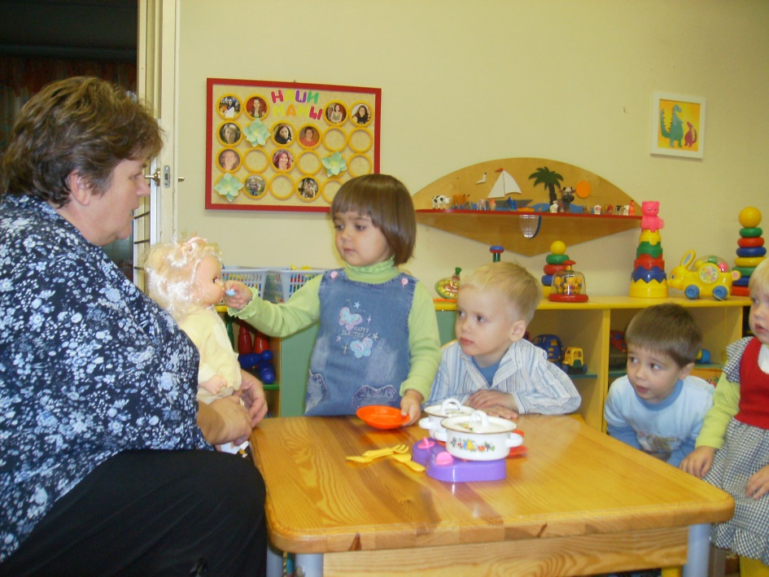

Игра-ситуация «Моем посуду»
Воспитатель спрашивает у детей, помыли ли они посуду после обеда, и предлагает убрать со стола. Берет тряпку и стирает крошки, складывает посуду в раковину и моет ее, проговаривая свои действия.
Воспитатель. Моя Вера покушала и пошла играть. Теперь надо вымыть посуду. Давайте мыть вместе, так веселее. Сначала возьмем мочалку и протрем хорошенько тарелки, ложки, вилки и чашки. Куда поставим тарелки? В шкафчик, сушиться. Оля, складывай в ящик вилки и ложки. Маша, помоги мне убрать тарелки, пожалуйста. Убрала? Молодец. Вот и порядок, чистота кругом. Можно отдохнуть, пока дочки играют.
Игра-ситуация «Купание кукол»
Дети играют. Воспитатель подходит к девочке и спрашивает, не видела ли она ванночку. Рассказывает: «В гости к кукле Вере приехала маленькая Дашенька. Она еще не ходит, ее возят в коляске. Она сама не ест, ее кормят из ложечки. Вечером Дашеньку надо купать. Много с ней забот. Чтобы управиться с Дашенькой, нужны помощники. (Обращается к детям.) Вы, ребятки, мне поможете? (Показывает куклу-младенца.) Наша Дашенька маленькая, хорошенькая. После купания надо сразу положить Дашу в кровать, поэтому сначала приготовим ей постельку. Коля и Сережа, вы сможете постелить постель Дашеньке? Вот ее кроватка. Несите постельные принадлежности: подушку, одеяло. А мы с Галей и Валей принесем одежду, полотенце. Сначала приготовим теплую водичку. Девочки, наливайте воду из крана да следите, чтобы вода была не слишком горячей, пробуйте ладошкой. Теплая водичка! Сажаем Дашеньку в тазик. Она улыбается — ей нравится водичка. Плюх-плюх по водичке, плюх-плюх по тепленькой. Умоем Дашеньке личико, ручки, обольем тельце. Теперь помоем голову, ножки. Галя, принеси еще водички. Поливай. Валя, вытирай полотенцем, насухо: головку, спинку, животик, ножки. Чистая девочка наша, маленькая Даша! А теперь укроем ее одеяльцем, дадим теплого молочка — и в кровать. Лежи, Даша, засыпай».

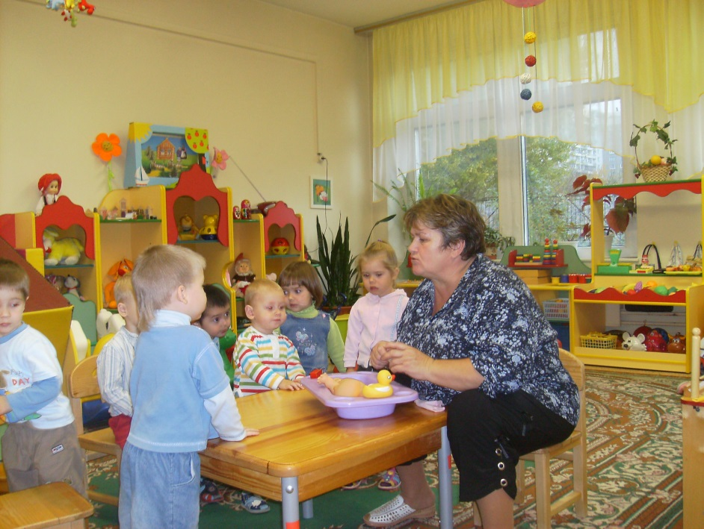
Игра-ситуация «Укладываем куклу спать»
Маленькая Даша (кукла-младенец) лежит в кроватке. Воспитатель подходит к ней и говорит: «Даша, ты не спишь? Закрывай глазки, пора спать. И Олина дочка глазки закрывает, и Настина. Мы качаем своих дочек и рассказываем им сказки. Сон ходит возле дома, дрема
у порога. Спите, засыпайте. Волчок в норке спит, зайка под кустиком дремлет. И ты, Даша, спи. Я тебе песенку спою.
Баю-бай, баю-бай,
Ты, собачка, не лай,
Белолапа, не скули,
Нашу Дашу не буди.
Вот Даша и уснула. Ш-ш-ш... Тихо, пусть спит крепко». Воспитатель на цыпочках уходит.

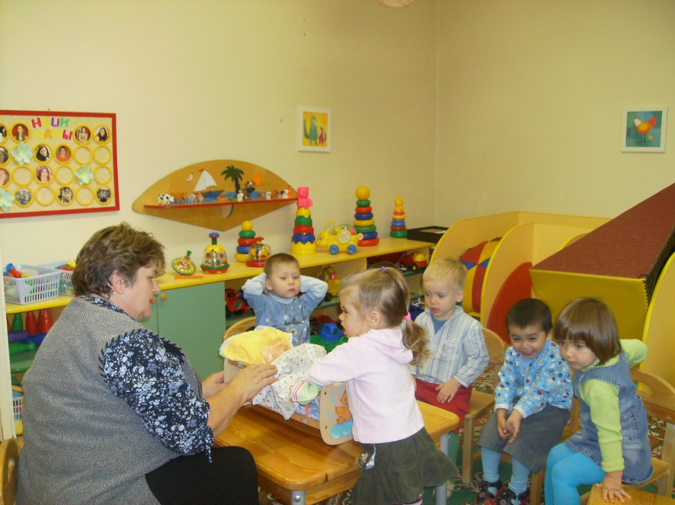
Игра-ситуация «Кукла Дина стирает»
Воспитатель говорит детям: «Что-то я не вижу куклу Дину. Чем она занята? Она в умывальной. Посмотрим, что она там делает? (Кукла стоит у тазика с водой.) Я вспомнила, Дина собиралась стирать. Дина взяла платочки и стирает их. Коля, Алеша, Люба, а ваши платочки надо стирать? Вы сами постираете или отдадите Дине? Тогда берите тазики, наливайте водичку и стирайте. Возьмите мыло, намыльте платочки и потрите руками. Посмотрите, как ловко это получается у Дины. Дина, грязь хорошо отстирывается? Молодец. Алеша, Коля, у вас, мальчики, получается? Люба, водичка не холодная? Добавь горячей. У кого платочки стали чище? У всех чистые. У кого водичка пенится? У всех —у ребят и у Дины. Платочки отстирались? Посмотрите внимательно. Отстирались. Детки стирают, а мы с Диной приговариваем:
Мыло-мыло, душистое мыло,
Чисто моет, чисто стирает.
От мыла — чистые щечки,
Чистые ручки и чистые платочки!
Теперь повесим платочки на веревку, пусть сохнут».
Игра-ситуация «Кукла заболела»
Воспитатель, проходя мимо играющих детей, рассуждает вслух: «Пока куклы на прогулке, надо бы в комнате убраться. Мне всегда помогала Вера. Попрошу ее навести порядок. (Кукла лежит в постели.) Вера, что с тобой? Кажется, у тебя температура. Что делать? Надо померить температуру. Вот градусник. Температура высокая. Оля, твоя Катя недавно болела, у нее была высокая температура? Чем ты ее лечила? Давала таблетки? Вот такие? (Показывает.) И я дам их Вере. Вера, поправляйся. Оля, помоги мне, согрей молока и дай Вере. Положи туда меду. Ты давала Кате молоко с медом? А что еще? Горячий чай? С малиновым вареньем? Хорошо, что ты мне посоветовала, как лечить Веру. (Трогает лоб куклы.) Вот и температура спала.
Ты, Вера, поправляйся, к тебе сейчас мальчики придут, принесут тебе гостинцев. (Обращается к наблюдающим неподалеку мальчикам.) Мальчики, вы к Вере? Что вы ей принесли? Ей можно кушать все, но холодное нельзя. Это яблоки, а что еще? Персики. Вера сказала „спасибо". Ей уже лучше. Теперь она будет спать».
Игра-ситуация «Наводим чистоту в комнате»
Воспитатель говорит детям: «Вера наконец-то поправилась. Можно всем вместе наводить порядок. Кто возьмет пылесос? Бери, Галя. Кто тряпку? Бери, Валя. Миша, принеси-ка нам воды. Начнем, пожалуй. Вера у нас такая чистюля. Она любит, чтобы в комнате было чисто, красиво. Вера подметает, Валя моет пол, Галя вытирает пыль. Миша, помоги отодвинуть стулья. Ловко у вас, ребята, получается. Пол блестит, пыли нет. Вместе получается быстро: раз-два и — готово! Посмотрите вокруг — чистота! Хорошая у нас хозяйка Вера. И вы, ребята, молодцы — старались. Теперь отдыхайте, труженики».
Игра-ситуация «Новая кукла знакомится с игровым уголком»
Воспитатель приносит в группу новую куклу и сообщает, что ее зовут Кристина. Дети рассматривают куклу. Педагог начинает показывать кукле игровой уголок: кухню, спальную комнату и т.д. Дети помогают кукле освоиться: показывают кухонную посуду, содержимое шкафов для одежды, принадлежности для купания и др.
Вариант игры (для детей старше 2,5 лет). Детям предоставляется большая самостоятельность: они могут называть и показывать предметы по своей инициативе.
Игры с машинами и другим транспортом
Игра-ситуация «Машина едет по улице»
Воспитатель подходит к ребенку, везущему игрушечный автомобиль, и спрашивает, что он делает, куда едет его машина. Если ребенок затрудняется, подсказывает ему игровую ситуацию: машина едет по городу, потом в гараж. Воспитатель с помощью показа, советов помогает ребенку разнообразить игровые действия: катать машину туда - обратно, везти ее с поворотами, препятствиями (объезжая их), к конкретному месту, объекту. Помогает ребенку ощутить себя водителем, который может планировать свои действия («Я поеду в гараж», «Мне надо на дачу»).
Примечание. К 3 годам ребенок постепенно вживается в роль, называет себя шофером, то есть принимает эту роль на себя.

Игра-ситуация «Мойка машин»
Воспитатель подходит к детям, играющим в машинки, и говорит: «Хорошо ездит твоя машина, Женя, но, по-моему, она немного запылилась. У меня есть шланг, можно полить ее водой, помыть. Машина любит, когда ее моют, ухаживают за ней. Тебе нужна тряпочка или мочалка? Намочи тряпочку, протри дверцы, кузов, стекла. Машина высохла, засияла. Вот какой у нее заботливый водитель!»
Игра-ситуация «Машина хочет быть чистой»
Воспитатель подходит к ряду игрушечных машин и, ненавязчиво привлекая внимание детей, говорит удивленным тоном: «Много скопилось машин! Саша, ты не знаешь, почему выстроилась очередь? Машины торопятся на мойку. Все машины любят быть чистыми. А кто у нас работает на мойке? Ты, Алеша? Тогда иди скорее, машины ждут. Грязные машины не должны ездить по городу. Вот одна машина помыта, теперь еще одна. Нам нужны мойщики машин. Кто еще у нас будет мойщиками? Женя, Сережа идут к нам. Берите шланги, тряпки, ведра. Мойте машины. Ловко получается! Раз-два, окна заблестели! Три-четыре, дверцы стали чистыми! Колеса тоже надо мыть. Все машины помыли. Послушайте, что говорит Алешина машина.
Теперь я стала чистою,
И солнышко лучистое
Отсвечивает искрами,
Светлее лес и луг. Сквозь стекла запыленные
Была лужайка темною,
Теперь и лес, и улица
Зазеленели вдруг.
Можно ехать дальше. Кто куда едет? Может, нам по пути? Я—в гараж. Ты, Саша, куда едешь? (В город.) А ты, Женя? (На дачу.) Поехали!»
Игра-ситуация «Медвежонок чинит автомобиль»
Воспитатель начинает игру: берет медвежонка и ставит возле машины.
Медвежонок. Сегодня я поеду в гости, меня приглашал к себе зайка. Заведу мотор. Р-р-р... Ой, что-то он не заводится. В чем дело?
Попробую еще раз. Р-р-р... Опять заглох. Что делать? Почему не заводится моя машина? Она сломалась? (Плачет.)
Воспитатель (говорит сам с собой). Медвежонку сегодня не везет, машина не слушается его, не заводится. (Обращается к ребятам.) Водители, у вас есть инструменты для ремонта? Саша, дай мне гаечный ключ. Спасибо. Вот, медвежонок, гаечный ключ. Я покажу тебе, как надо крутить. Саша, помоги ему подкрутить гайку. Хорошо получается. А еще надо вот здесь постучать. Женя, дай-ка молоточек. Стучи. А медвежонок пока возьмет машинное масло и смажет детали. Все, готово. Саша, заводи мотор. Медвежонок, подтолкни машину. Р-р-р... Р-р-р... Мотор зарычал, загудел, зафырчал: р-р-р... Р-р-р... У-у-у... Фыр-р-р... Медвежонок вас благодарит. Спасибо, ребята. Медвежонок. Я поехал в гости! До свидания! (Поет.)
Ты гуди сильней, мотор,
Я — умелый шофер.
Надо — влево руль кручу,
Надо — гайку подкручу,
Дам сигналу погудеть —
Должен все шофер уметь.

Игра-ситуация «Ремонт машин» («Диалог шоферов»)
Воспитатель и ребенок играют в шоферов.
Первый шофер (воспитатель). Добрый день, друг. У меня беда—машина сломалась. Поможешь?
Второй шофер. Добрый день. Помогу.
Первый шофер. Какие у тебя есть инструменты?
Второй шофер. Молоток, гвозди.
Первый шофер. Это пригодится. Давай послушаем мотор. (Слушают.) Слышишь, как стучит?
Второй шофер. Слышу.
Первый шофер. Тогда постучи вот здесь. (Второй шофер стучит.) А теперь послушай. Сильно стучит или нет?
Второй шофер. Нет.
Первый шофер. Теперь давай колеса менять?
Второй шофер. Давай.
Первый шофер. Снимай старое колесо и ставь новое. (Воображаемые действия.) Поставил? Молодец, спасибо, ты очень мне помог. Счастливого пути!
Игра-ситуация «Грузовик возит грузы»
Воспитатель стоит неподалеку от детей и, не обращаясь к ним, старается привлечь их внимание к своей игре с грузовиком, действуя
эмоционально и выразительно: «Какой красивый грузовик, новый, большой! Что же на нем можно перевозить? Вот там стройка. (Указывает вдаль.) Повезу туда кирпичи. Саша, ты мне поможешь? Едет грузовик, везет груз. Эй, рабочие на стройке, выгружайте кирпичи! Игорь, Слава, вы — рабочие? Грузчики? Тогда помогайте. Грузовик свободен. Что еще можно на нем перевезти? Коля, ты еще поедешь? Что повезешь? Картошку? Вези ее в детский сад, дети любят картошку. Как раз к обеду привезешь».
Игра-ситуация «Грузовая машина
везет мебель в новый дом»
Воспитатель видит детей, играющих с машинами. Показывает ребятам игрушечную мебель и говорит: «Мне надо перевезти мебель на новую квартиру. Кто из шоферов сейчас свободен? (Подходит ребенок.) Мы вдвоем с тобой, Вадик, не управимся, нужен грузчик. Женя, ты сможешь помочь? Грузим шкафы в кузов осторожно, чтобы не поцарапать. В новой квартире все будет красивое, новое. Я купила новую мебель, люстру, шторы. Когда все расставлю, приезжайте ко мне в гости. Ну вот теперь можно ехать в новый дом».
Игра-ситуация «Самосвал везет песок»
Воспитатель приносит самосвал и говорит играющим рядом детям: «В нашем гараже появилась новая машина. Это самосвал. Мне нравится эта машина, а вам? У нее большой кузов, она похожа на грузовую машину. Кузов может двигаться: подниматься и опускаться. Это мне пригодится, чтобы возить всякие грузы. Не надо руками разгружать: поднял кузов —и готово».
Раздается телефонный звонок; воспитатель берет трубку и говорит по телефону.
Воспитатель. Что вы говорите? Надо везти песок? Хорошо, везу. (Ребятам.) Мне пора на работу. Позвонили со стройки, им требуется песок. Мне нужны грузчики. Саша, Коля, помогите насыпать песок в кузов. (Дети берут лопатки и насыпают песок.) Достаточно, пора ехать. (Везет машину к «стройке».) Приехали. Самосвал может сам разгрузиться. Поворачиваю рычажок, кузов поднимается. Песок выгружен. Можно ехать дальше. Каждому водителю хочется поездить на такой машине. Я сейчас поеду в гараж, ремонтировать грузовую машину, а на самосвале вместо меня может поработать другой водитель. Вова, возьмешь мой самосвал? (Вова включается в игру.) Тогда я поеду. Счастливого пути!

Игра-ситуация «Самолет отправляется в полет»
Воспитатель берет самолет и говорит: «Самолет вышел из ремонта. Надо попробовать, хорошо ли починили мотор. Вот он заводится: р-р-р... Самолет летит! (Поднимает самолет вверх.)
Летит, летит самолет,
Сидит, сидит в нем пилот.
Он держит крепко штурвал,
Чтоб самолет не упал.
По расписанию пора взлетать и другому самолету. Он должен лететь в Москву. А где же летчик, неужели он забыл про полет? Кто сегодня полетит? Ира —летчик. Ира, твой самолет готов? (Воспитатель побуждает ребенка к действию с предметом — самолет «летит».) Хорошо летит самолет! Ты, Ира, хороший летчик, легко посадила самолет. Митя, а что делает твой самолет? Когда ему лететь? Сейчас? Куда ты летишь, к морю? У нас большой аэродром, на нем много самолетов. Все они проверены и готовы к полетам. Летчики могут подходить к своим самолетам».
Далее дети играют самостоятельно.
В конце игры педагог говорит: «Все летчики приземлили свои самолеты. Полеты закончены».
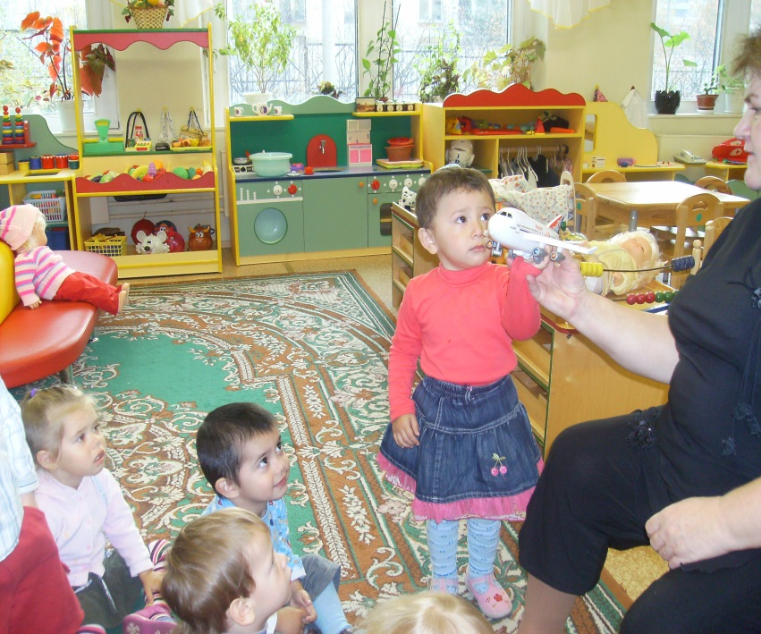 | 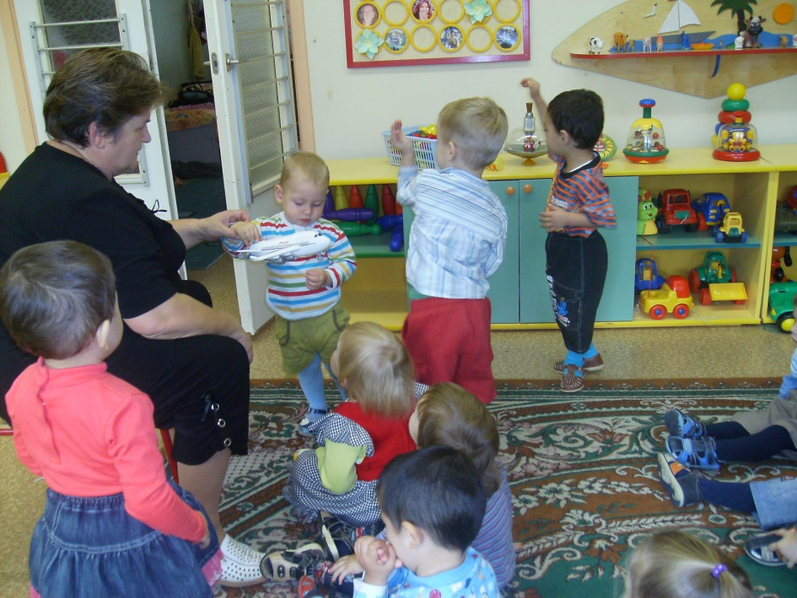

Игра-ситуация «Прокатим лисичку в автобусе»
Воспитатель приносит игрушечную лисичку, ставит неподалеку от автобуса и говорит: «Лисичка-сестричка, что ты тут стоишь? Автобуса дожидаешься? А куда едешь? В деревню? Давно автобуса нет? Может, он сломался? А вот и автобус. (Показывает на игрушку.) На нем можно ехать в любое путешествие. И я с тобой поеду. Куплю в деревне молока, сметаны, творога. Где же водитель? Кто нас отвезет в деревню? Игорь, ты водитель автобуса? Нет? А кто? Гена? Гена, иди скорее, автобусу пора ехать. Оля, твоя кукла Катя куда сегодня поедет? На рынок? Этот автобус на рынок не идет. Подожди, будет следующий автобус. Кто отвезет Катю и Олю на рынок? Миша, отвези, пожалуйста. А мы поехали».
Игры с игрушечными животными
Игра-ситуация «Игры с Жучкой»
Воспитатель подходит к игрушечной собачке и обращается к играющим детям: «Возле нашего детского сада гуляет собачка. Как ее зовут, я не знаю. Кто ее хозяин? Миша, ты? Что же ты так далеко ушел, твоя собачка испугалась. Смотри, она прижала ушки, испуганно смотрит по сторонам. (Ребенок берет собачку.) Собачка, ты любишь своего хозяина? А ты, Миша, любишь свою собачку? Давайте, ребятки, спросим у хозяина собачки, как ее зовут. (Ребенок называет имя собачки.) Ее зовут Жучка. А что она умеет делать? Жучка, ты умеешь прыгать? Прыгай через палочку. (Мальчик держит палочку, а воспитатель берет собачку — и собачка «перескакивает через барьер».) Аи да молодец, Жучка. Еще раз, еще раз. Ты хочешь кушать, Жучка? Скоро хозяин покормит тебя. Где твоя миска? (Ребенок дает собачке «корм», она «ест».) Смотри, Мишенька, твоя собачка виляет хвостиком, радостно скулит, ластится. Она наелась и повеселела. А теперь, Жучка, можешь идти спать. Где твое место? На коврике? А где коврик?» (Ребенок показывает.) Далее дети играют с собачкой самостоятельно.
Игра-ситуация «Цирк зверей»
Воспитатель вешает на доску афишу, на которой нарисованы животные и сообщает: «Внимание, внимание! Сегодня к нам приехал цирк. В цирке будут выступать дрессированные звери! Спешите, спешите!
В цирке веселые зверята:
Обезьяна, лев, тигрята.
«Дорогие зрители,
Купить билеты не хотите ли?»
Воспитатель раздает детям «билеты в цирк» и сообщает: «Первым выступает лев. Он умеет прыгать: ап! Еще раз: ап! (Демонстрирует прыжки игрушечного льва через перекладину.) Молодец! Давайте похлопаем.
Теперь выходит тигр. Он тоже умеет высоко прыгать через обруч. (Демонстрирует прыжок игрушечного тигра.) Красиво прыгал, ловко! Похлопаем ему тоже. Проворная обезьянка умеет качаться на качелях: вверх-вниз! Вверх-вниз! (Демонстрирует умения игрушечной обезьянки.) А вот и попугай, он умеет петь куплеты:
Я попугай, сижу на ветке,
Распеваю песни в клетке.
Билет берите
И приходите!
Выступление зверей-артистов окончено. До свидания!» Звери выходят на поклон, дети аплодируют.
Примечание. Через 1—2 дня игру можно повторить, а затем оставить оборудование в группе для самостоятельной игры детей.
Игра-ситуация «Звери-музыканты»
Воспитатель раскладывает на столе музыкальные инструменты (гусли, барабан, деревянные ложки) и объявляет: «Внимание! Только один раз в нашем городе выступает оркестр зверей!»
Дети-зрители рассаживаются на стульчики. Воспитатель.
Собирались музыканты
На зеленый на лужок.
Приносили музыканты —
Кто сопелку, кто рожок.
Сколько музыкантов,
Столько и талантов!
Первыми выходят гуси. (Показывает игрушечных гусей.)
Выходили гуси,
Выносили гусли.
Раз по струнам провели —
Все деревья зацвели!
Следующим играет баран. (Показывает игрушечного барана.)
Вот ударил в барабан
Барабанщик баран!
Громко бить по барабану
Очень нравится барану!
Теперь играют кошки. (Показывает игрушечных кошек.)
Три веселых кошки
Взяли в лапки ложки
Деревянные, резные,
Звонкие да расписные! Т. Собакин
Теперь все звери играют вместе!
Воспитатель включает аудиозапись веселой музыки, дети вместе со зверями играют в оркестре.
Игры со строительным материалом
Игра-ситуация «Построим башенку для принцессы»
Воспитатель приносит в группу красивую куклу-принцессу, сажает ее на стульчик и говорит ей: «Принцесса, скоро будет построен ваш дом. Надо выбрать хорошее место. Позову-ка я строителей. Кто будет строить дом для принцессы? Лена и Лиза, вы знаете, где будет стройка? Тогда найдите нам подходящее место, где будет дом для принцессы. (Девочки находят место для дома.) Теперь нам нужны строительные материалы. Гена и Саша, помогите нам, выберите, пожалуйста, все, что нужно для стройки. А что нам нужно? (Дети называют материалы: кирпичи, доски, камни, песок.) Дети, вы будете строителями. Постройте хороший дом, похожий на башню».
Дети вместе с воспитателем строят башенку, используя строительный набор и подручные материалы. В конце игры воспитатель показывает новый дом принцессе и говорит: «Это ваш новый дом — башня. Вы довольны, принцесса? Хорошо постарались наши строители! Они могут строить и другие красивые дома».
Игра-ситуация «Строим забор»
Воспитатель говорит детям, играющим со строительным материалом: «Это у вас стройка? Что вы строите? Саша, что это у тебя? Домик. А у тебя, Галя? Тоже домик? Я вижу, на стройке есть хороший строительный материал. Для ваших домиков можно построить заборы. Дети, вам хочется, чтобы домик был с заборчиком? У Сашиного домика будет забор и у Галиного домика тоже будет забор. Тогда начинаем новую стройку. Посмотрим, какие будут заборчики.
Мы решили строить дом
Для своих зверюшек.
Дом построен, и теперь
Нам заборчик нужен.
Доски обтесали,
Крепко прибивали.
Тук-тук, перестук,
Доски обтесали.
Тук-тук, перестук,
Крепко прибивали.
Хорошие заборы получаются. Вот заборы готовы. К Сашиному забору подошла киска, мурлычет. Давайте пустим ее в дом. На Галин забор взлетел петушок: «Ку-ка-ре-ку!» Получилась настоящая деревня».
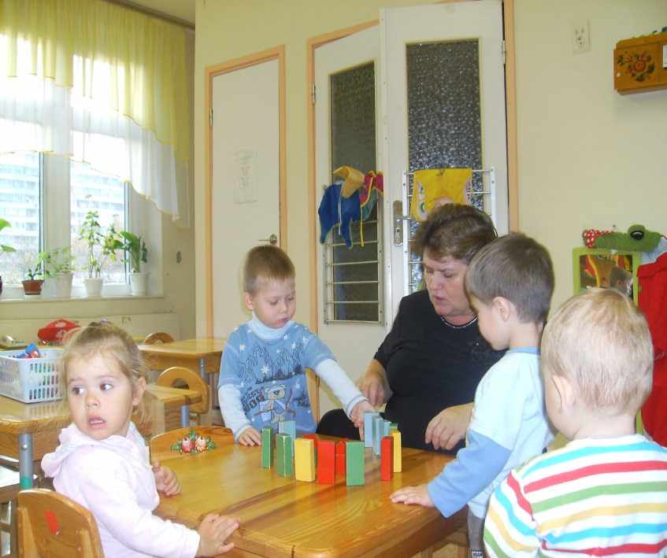 | 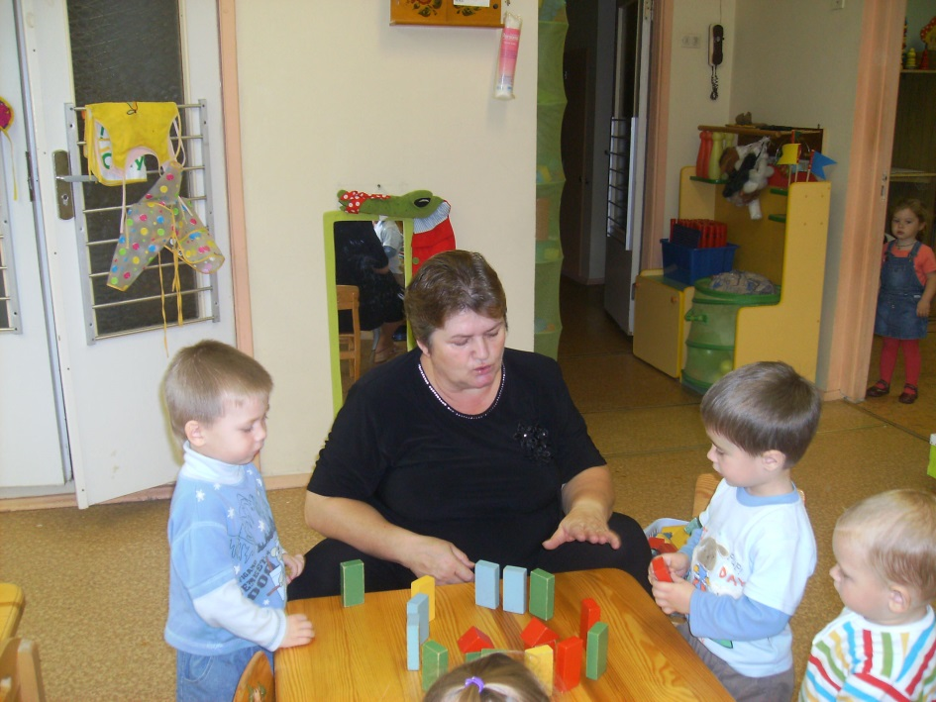

Игры в магазин
Игра-ситуация «Делаем покупки»
Воспитатель берет сумку и произносит, не обращаясь к детям: «Пойду я в магазин, надо купить муки. В магазине очередь. Что продают? Муку, сахар. Вот кукла Рита. Рита, что ты хочешь купить? Муку? Я встану в очередь за тобой. Кто у нас продавец? (Обращается к девочке.) Пиза, ты сегодня продавец? Мы с Ритой пришли в твой магазин».
Покупатель (воспитатель). Здравствуйте, я хочу испечь пирог, мне нужна мука. Дайте мне один пакет муки.
Продавец (ребенок). Вот, берите.
Покупатель. Мне еще нужно что-нибудь для начинки. Я люб-ио пироги с капустой. Капуста есть?
Продавец. Есть.
Покупатель. Дайте кочан капусты. А теперь мне нужен творог, я испеку ватрушек. Люблю ватрушки с изюмом. У вас есть творог и изюм?
Продавец. Есть.
Покупатель. А пряники есть? Они мятные или шоколадные?
Продавец. Мятные.
Покупатель. Возьму пряников. Спасибо. Моя дочка будет довольна. Она любит пирожки и прянички. До свидания!
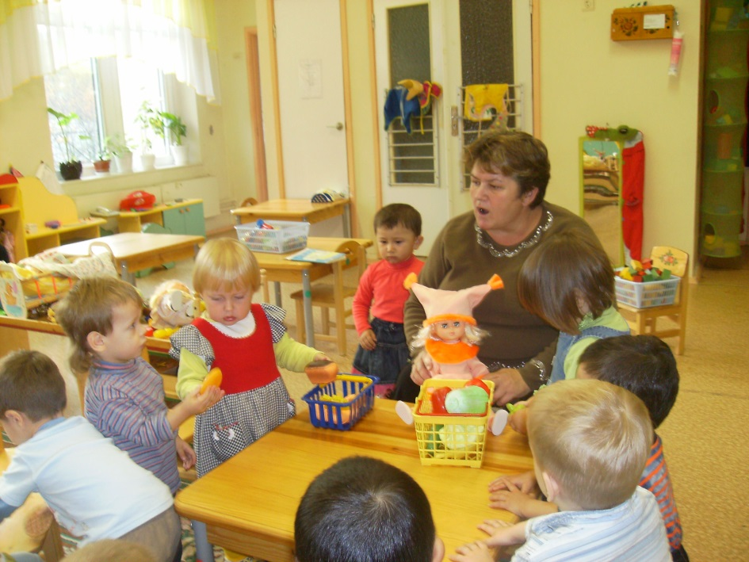 | 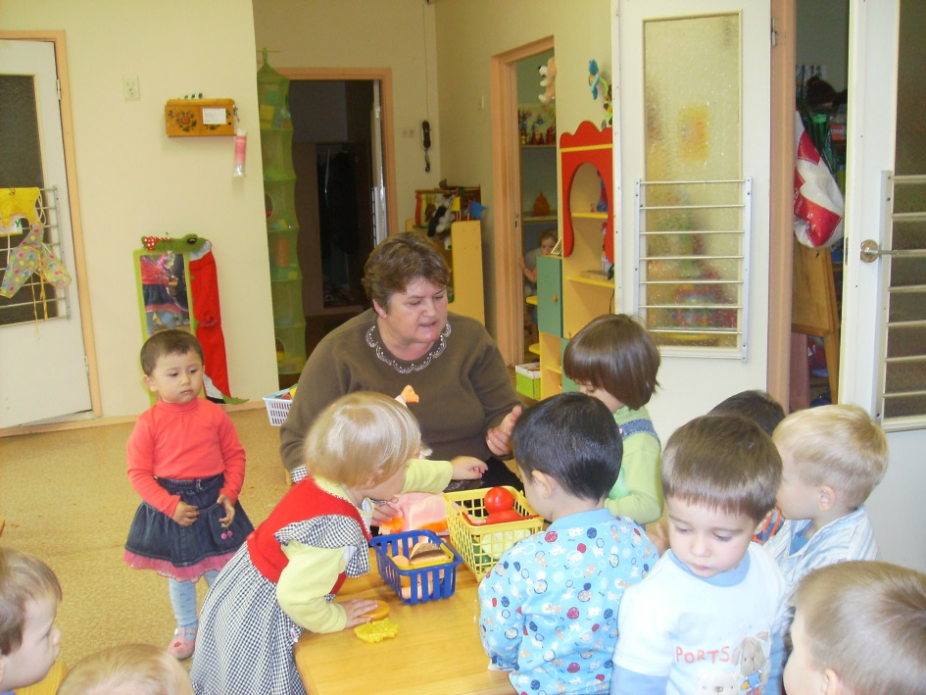

Игра-ситуация «Что надеть на ножки?»
Воспитатель обращается к кукле, стоящей босиком: «Катя, почему у тебя босые ножки? Ты можешь замерзнуть! Некому тебя пожалеть. Где твоя мама? Оля, это не твоя дочка бегает босиком? Потом с ней хлопот не оберешься: горлышко заболит, температура поднимется, гулять нельзя будет. (Оля подходит к кукле и берет ее на руки.) Где ее обувь? Нет? Тогда надо идти в магазин. Пойдем подберем твоей дочке ботинки. Я работаю в магазине обуви. Там много товара. Бери сумку.
Воспитатель и девочка «идут в магазин».
Продавец (воспитатель). В нашем магазине вы можете подобрать все, что хотите. Какую обувь вы хотите купить? Ботиночки?
Покупатель (ребенок). Да.
Продавец. Вам больше нравятся красные или белые ботинки?
Покупатель. Красные.
Продавец. Примерьте ботиночки вашей дочке. Подошли они ей?
Покупатель (примеряет кукле ботинки). Подошли.
Продавец. Спасибо за покупку. Вы довольны?
Покупатель. Да. Спасибо.
Игры в больницу
Игра-ситуация «Зайка заболел»
Воспитатель-врач разыгрывает диалог с зайкой-пациентом (игрушка).
Врач. Больница открывается. Я — врач. Кто пришел ко мне на прием?
Пациент-зайчик (жалобно). Я, доктор.
Врач. Садитесь, больной. Что у вас болит?
Пациент. У меня кашель, болят ушки.
Врач. Давайте я вас послушаю. Дышите глубже. (Слушает больного трубкой.) Вы сильно кашляете. Покажите уши. Уши воспалились. А теперь надо измерить температуру. Возьмите градусник. Температура высокая. Вам надо пить лекарство. Вот это. (Дает флакон.) Наливайте в ложечку и пейте каждый день. Вы поняли?
Пациент. Да. Я буду пить лекарство, как вы велели. Спасибо, доктор. До свидания.
«К нам пришёл доктор»
Воспитатель показывает на сидящие на диване игрушки — зайку, мишку, куклу, ежика — и говорит: «Какая очередь в больнице! Зверята, вы все заболели? Но доктор уехал к больным, а больше врачей нет. Что делать? Нам срочно нужен доктор. Кто будет лечить больных? Лена, ты будешь доктором? Полечишь больных зверюшек? Надевай халат. Теперь ты доктор. Зови больных в кабинет».
«Доктор» слушает больных, смотрит горло, дает лекарства.
Воспитатель. Доктор, у нас в больнице есть кабинет, где греют ушки, носик. Я — медсестра, делаю уколы. Ваши больные будут приходить ко мне.
Проводится прием больных. Медсестра помогает врачу: выписывает рецепт, греет приборами уши, нос, делает уколы.
Воспитатель говорит: «Я должна уйти домой, моя работа закончилась. Кто будет медсестрой? Оля, иди работать за меня. Приводите к Оле кукол лечиться. Она делает уколы хорошо, совсем не больно».
Игра продолжается.
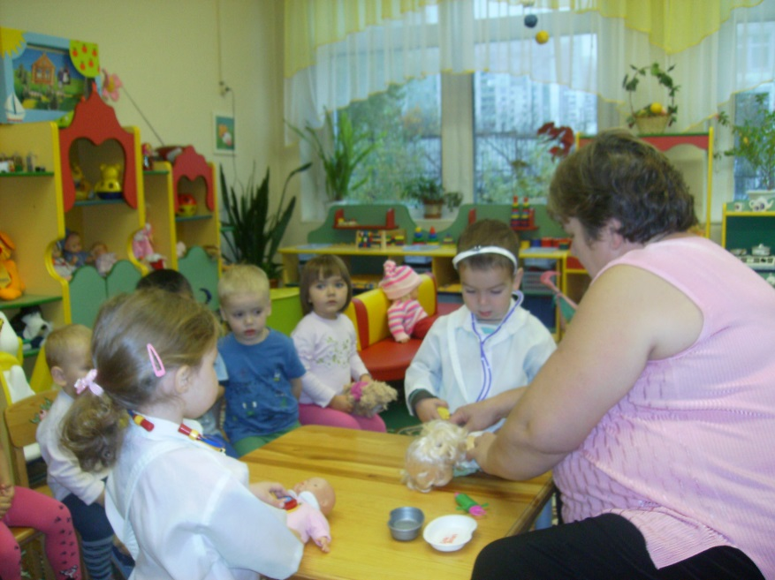 | 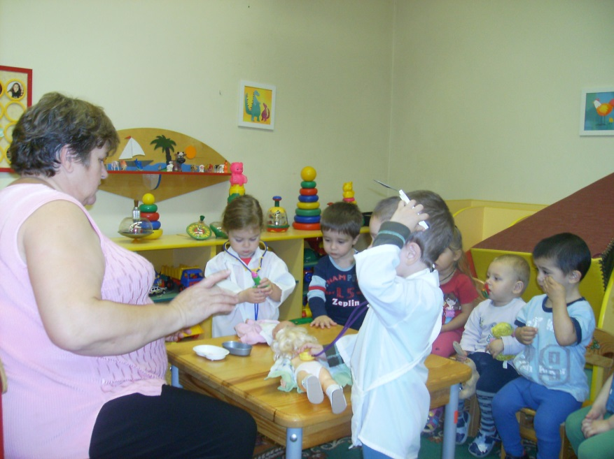

Игра-ситуация «Посещение аптеки»
Воспитатель играет роль аптекаря. Он приглашает больных (игрушки и детей), расхваливает работу своей аптеки.
Аптекарь. В нашей аптеке много лекарств. Приходите, всем поможем. (Обращается к игрушке.) Мишка, ты был у врача? Где твой рецепт? (Читает рецепт.) Так, врач велел дать тебе микстуру. Вот она, пей по одной ложке и поправишься. Кто следующий? Лиза, я слышала, что у тебя заболел зайка. Что ему прописали? Таблетки? Иди бери таблетки. Дай таблетку зайке прямо сейчас. Скоро горлышко пройдет. У кого болит живот? У кошечки? Женя, твоя киска объелась, вот лекарство для нее. А тебе, Лена, что дать? Может, витамины? Возьми.
В аптеке круглый год
Лекарства есть и капли,
Мы вылечим живот
У ежика, у цапли.
В аптеку приходите,
Лекарства получите!
Игры в деревню
Игра-ситуация «Едем в деревню»
Воспитатель говорит играющим детям: «Ребята, вы не видели, автобус в деревню уже уехал? Не видели. А я к своей бабушке собралась. Вы давно в деревню ездили? (Давно.) Тогда поедем со мной, бабушку навестим. (Показывает на ряд стульев.) Садитесь, автобус пришел».
Дети садятся на стулья.
Воспитатель. Слушайте внимательно названия остановок, чтобы не пропустить ту, на которой выходить. Кто водитель? Иди, Никита, повезешь нас в деревню. Крути руль. (Ребенок садится на первый стул, крутит воображаемый руль.) Я буду кондуктором. Следующая остановка «Городской рынок». Автобус останавливается, кто будет выходить? Оля и Даша, вам на рынок? Тогда выходите. А мы поехали дальше. Следующая остановка «Почта». Кто выходит? Саша, тебе надо отправить письмо? Выходи. Остановка конечная «Деревня». Вот мы и приехали.
Игра-ситуация «Обитатели бабушкиного двора»
Воспитатель заранее готовит игровую предметную среду — «деревню»: домик, деревья, забор и домашних животных (утка, поросенок, корова, кошка). Можно повторить игровую ситуацию «Едем в деревню» и продолжить ее. В деревне воспитатель радуется встрече с обитателями бабушкиного двора. Спрашивает детей, знают ли они, что это за животные.
Воспитатель. Вот моя любимая коровка, Буренушка. Как коровка мычит? Му-у-у! (Дает ребенку игрушечную корову.)
Коровушка, коровушка,
Рогатая головушка!
Малых деток не бодай,
Молока им лучше дай! В. Берестов
Подходите, дети, к коровушке, она молочка даст. (Воображаемые действия.) Вот на пороге сидит моя любимая кошечка Мурка. Она любит, когда ее гладят. Как она мурлычет? Мур-р-р! (Дает ребенку игрушечную кошку.)
Мур-мур-мур, —
Мурлычет кошка, —
Ты погладь меня немножко!
От тепла и ласки
Я зажмурю глазки!
М. Дружинина
Вот гусь пьет воду из корыта, как он гогочет? Га-га-га! Давайте с гусем поговорим. (Дает ребенку игрушечного гуся.)
- Ты куда поплыл, мой гусь?
- Не волнуйся! Я вернусь!
Посмотреть хочу, га-га, На другие берега!
М. Дружинина
Примечание. Дети исполняют роли животных, повторяя слова роли вместе с воспитателем так, как умеют. Главное здесь — почувствовать ролевой диалог.
Игры в мастерскую
Игра-ситуация «Клиенты в мастерской»
Воспитатель играет роль мастера. Он объявляет: «Открылась новая мастерская по изготовлению ключей и замков. У кого сломались ключи, кому нужны новые замки, приходите».
Дети-клиенты приходят к мастеру. Мастер спрашивает у каждого клиента, что у него случилось. Дети с помощью воспитателя объясняют, что им надо. Мастер достает инструменты и выполняет свою работу, проговаривая вслух, что он делает в данный момент (чинит замок, делает ключ, поправляет деталь).
Игра-ситуация «Ремонт одежды»
Вариант 1. Воспитатель приносит платье куклы Веры и обращается к ней: «Вера, смотри, на твоем платье нет пуговицы. Надо ее пришить. Это мы можем сделать сами. (Воображаемые действия.) Вот и готово. Девочки, проверьте, у ваших кукол на платьях все пуговицы есть? Оля и Нина, вы увидели, что пуговицы не все? Нина, где твоей кукле надо пришить пуговку? (Девочка показывает.) А у твоей куклы, Оля, где нет пуговицы? (Девочка показывает.) Берите иголки и нитки, доставайте пуговицы и пришивайте. (Дети «пришивают пуговицы».) Теперь куклы выглядят опрятными, аккуратными».
Вариант 2. Воспитатель говорит детям: «Открыта мастерская по ремонту одежды. Я буду мастером. Кому надо отремонтировать одежду? Несите ваши вещи, я могу сделать новый воротник к платью, пришить красивый карман, сшить бантик».
Дети приходят в мастерскую.
Мастер. Оля, что тебе сделать? Пришить воротничок? Покажи, где воротничок оторвался? Я пришью. Иди, подожди в коридоре. Кто следующий? Настя, что тебе сделать? Пришить карман или сделать бантик? (Бантик.) У меня есть белый и желтый бантик. Какой тебе нравится? (Желтый.) Хорошо, пришью желтый бантик. Покажи, куда пришить. (Девочка показывает.) Ладно. Подожди в коридоре. (Мастер
«уходит» и возвращается.) Все вещи готовы. Кто просил пришить желтый бантик? (Подходит Оля.) Вот, бери одежду. Кто хотел пришить воротничок? (Подходит Костя.) Держи воротничок. Все довольны ремонтом одежды? Что вы скажете? (Дети говорят «спасибо».) Если будет нужен еще ремонт, приходите. До свидания!
Игры в парикмахерскую
Игра-ситуация «Модная прическа»
Вариант 1. Воспитатель спрашивает у куклы, где она сделала такую красивую прическу. Кукла «отвечает», что ходила в парикмахерскую. Воспитатель сообщает, что открывает парикмахерскую и приглашает ребят посетить ее.
Воспитатель. Ко мне пришла кукла Полина. Полина, что ты хочешь делать с волосами? Стрижку, прическу? Прическу. Тогда садись поудобнее. (Делает прическу.) Прическа готова. Посмотри в зеркало. Нравится? До свидания. Кто ко мне следующий? Здравствуй, Петя. Тебя постричь? Садись. Вот ножницы, вот расческа. Стрижка готова. Тебе нравится? Приходи еще.
Вариант 2. Воспитатель говорит: «Я — парикмахер. Очередь большая, мне одной тяжело работать. Кто будет работать парикмахером вместе со мной? Лена, давай работать вместе. Вот мишка пришел стричься».
Лена работает, подражая педагогу. Дети приходят с игрушками или сами выступают в роли клиентов.
Воспитатель. Все, я закончила работу. Пойду в больницу, горло заболело. Кто будет вместо меня? Лиза, побудь вместо меня парикмахером. Поработаешь вместе с Леной?
Приходит новый парикмахер — Лиза — и принимает клиентов.
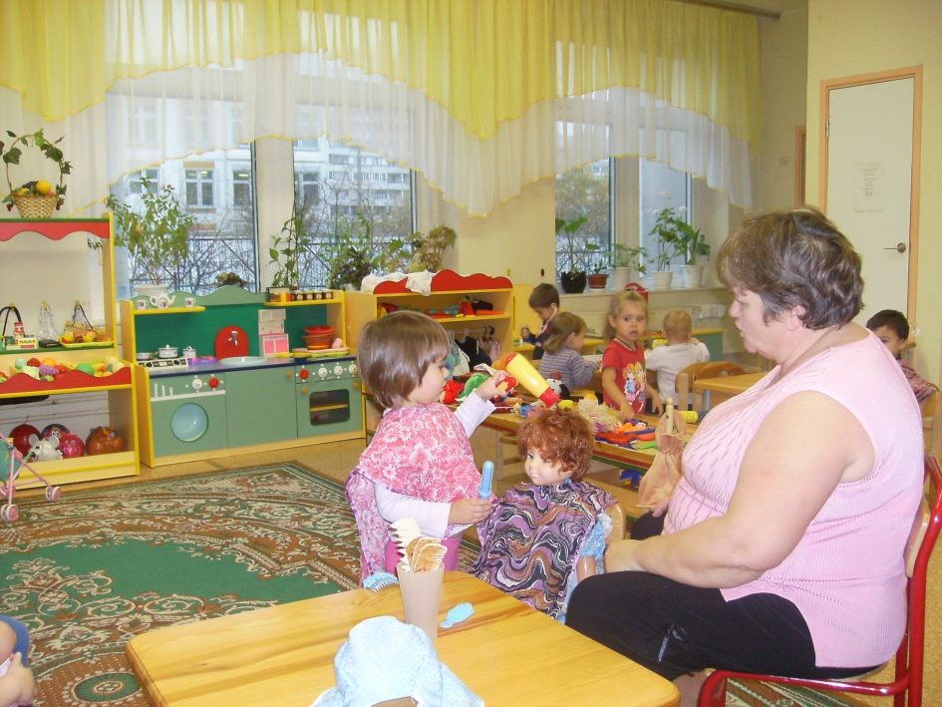
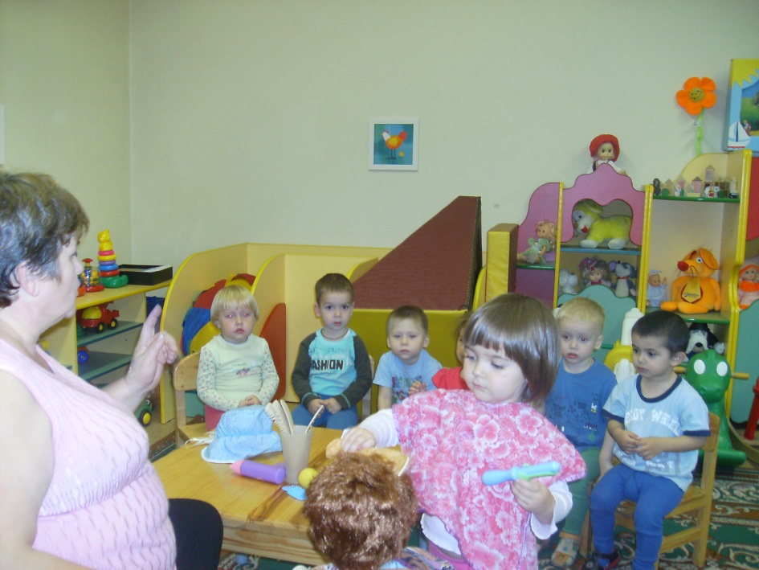

Игры в почту
Игра-ситуация «Почтальон приносит телеграмму»
Воспитатель играет роль почтальона. Он стучится в дверь и говорит: «Откройте дверь почтальону! Лена, открой мне дверь, пожалуйста. Здравствуйте, дети, я — почтальон, вы меня узнали? У меня есть фуражка, сумка на ремне. Я приношу почту. Вам пришло письмо: „Дорогие дети, поздравляю вас с Новым годом, ваш Дедушка Мороз". Вы знаете, кто такой Дедушка Мороз? Он приносит подарки детям. А вот еще одно письмо. Его написала Катина бабушка. Она приглашает Катю в деревню, в гости. Катя, прочитай письмо. Кто хочет написать бабушке письмо? Пишите, я отправлю письмо по почте».

Игра-ситуация «Пришла посылка»
Воспитатель приносит посылку и сообщает детям, что она пришла от мамы Козы. Говорит: «Коза любит своих козляток, поит их молоком, охраняет от волка. Коза прислала детям свежей сметаны. Что мы козочке пошлем? Давайте пошлем ей яблоки в посылке. (Дети берут шарики и кладут в посылку.) Козочка обрадуется, угостит своих козлят».
Воспитатель отдает детям посылку, и они играют самостоятельно: кладут в нее разные подарки (для бабушки, для мамы, для кукол).

